粤易充平台注册、接入流程指引

第一步 登录/注册运营商账号
1、访问粤易充首页：https://ev.gd.csg.cn/，右上角【用户登录】-【运营商工作台】

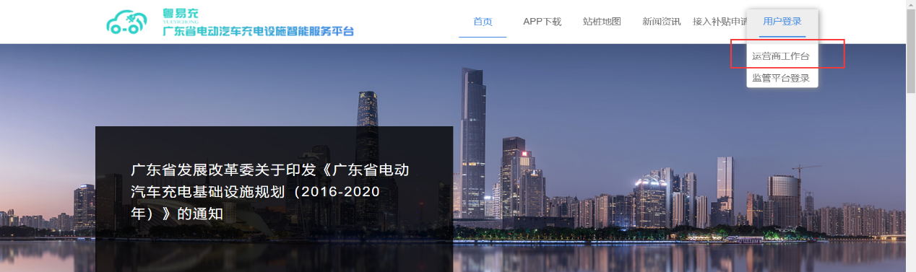

2、如无账号，请注册运营商账号
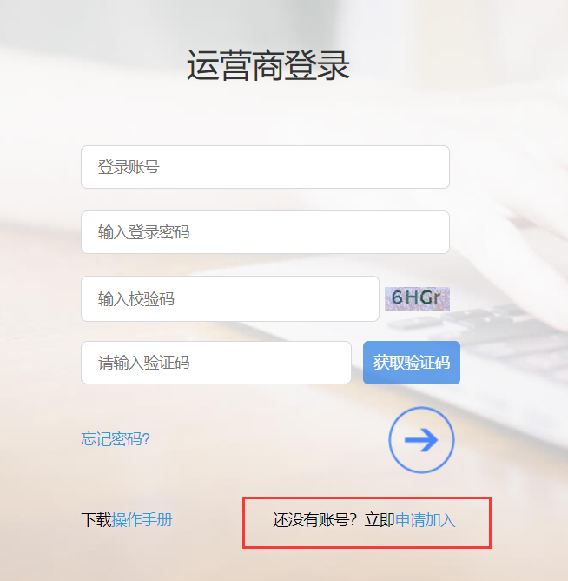

3、填写注册信息，上传相应的文件提交申请后等待系统管理员审批，审批通过后会以短信的形式通知联系人。
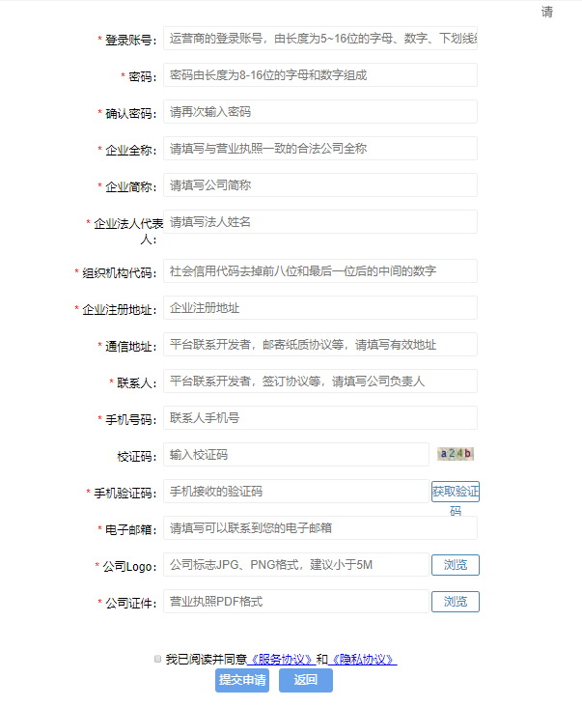

第二步 申请接入平台
- 登录运营商后台，点击【接入申请】，选择平台接入-下一步

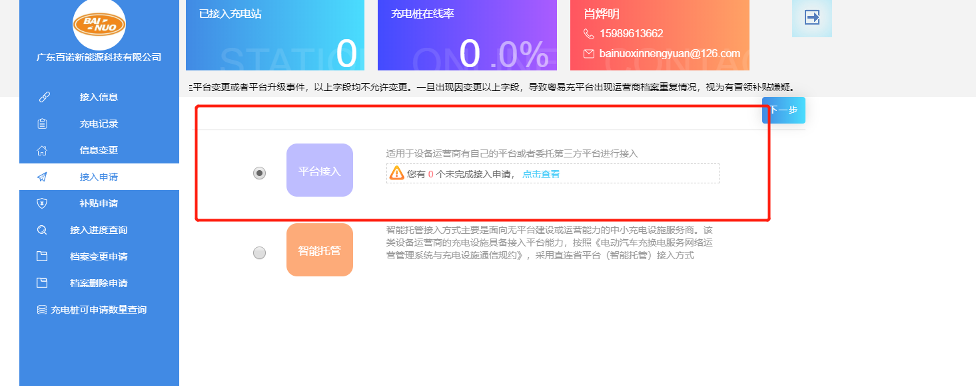
- 运营商有独立公众号（或APP），选择自有平台；无独立公众号（或APP），选择第三方平台。

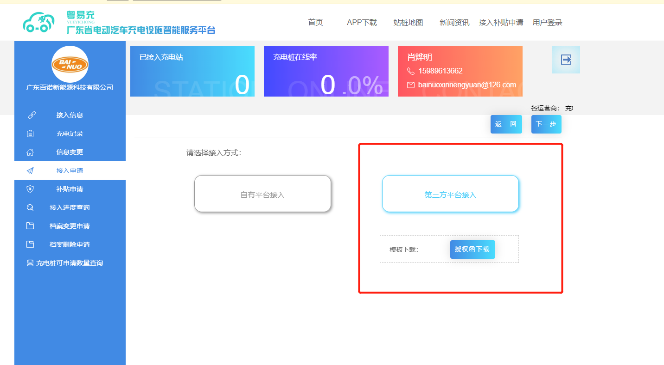
- 注册商标名称：填写营业执照上名称；企业简介：提高快速、高效、实惠的新能源汽车充电服务
- 填写完成，点击下一步
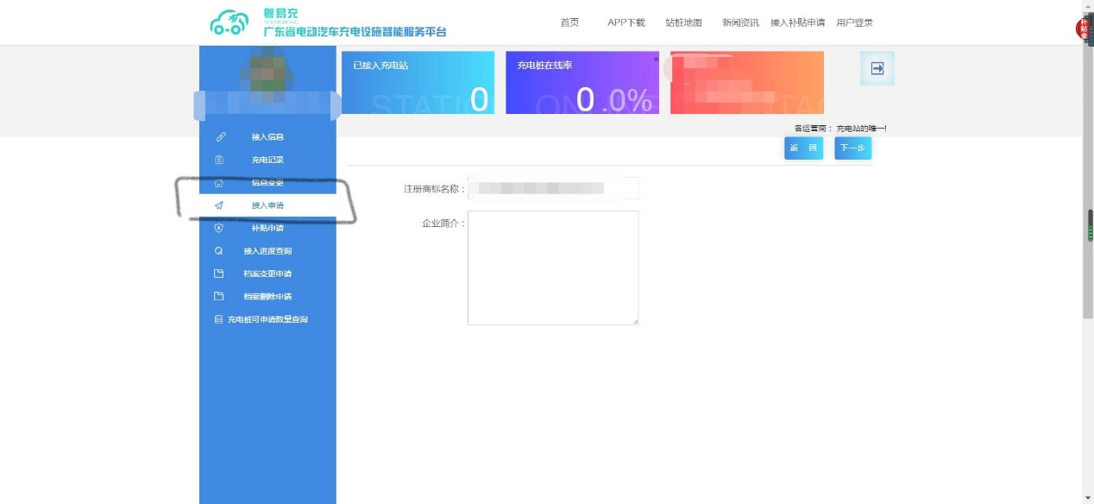
- 下载充电站模板
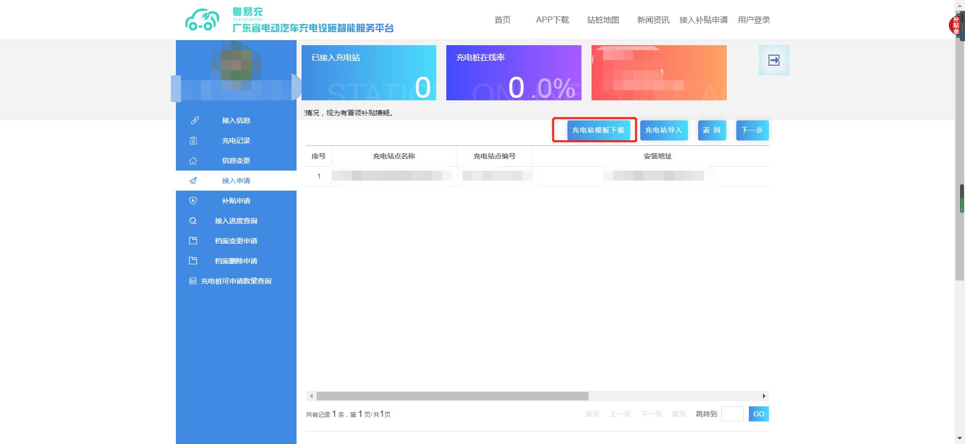
- 按要求填写资料
- 填写的站点名称和安装地址必须与运营后台一模一样，多一个空格都会导致申请失败。
- 竣工送电日期尽量准确。
- 按照说明填写桩的信息，不同功率与不同类型另外成行（直流、交流、功率、数量）
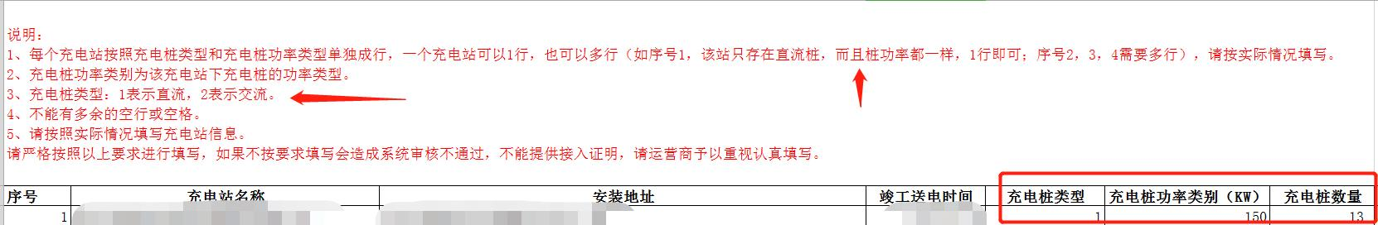

6、上传填写的表格，然后点击下一步
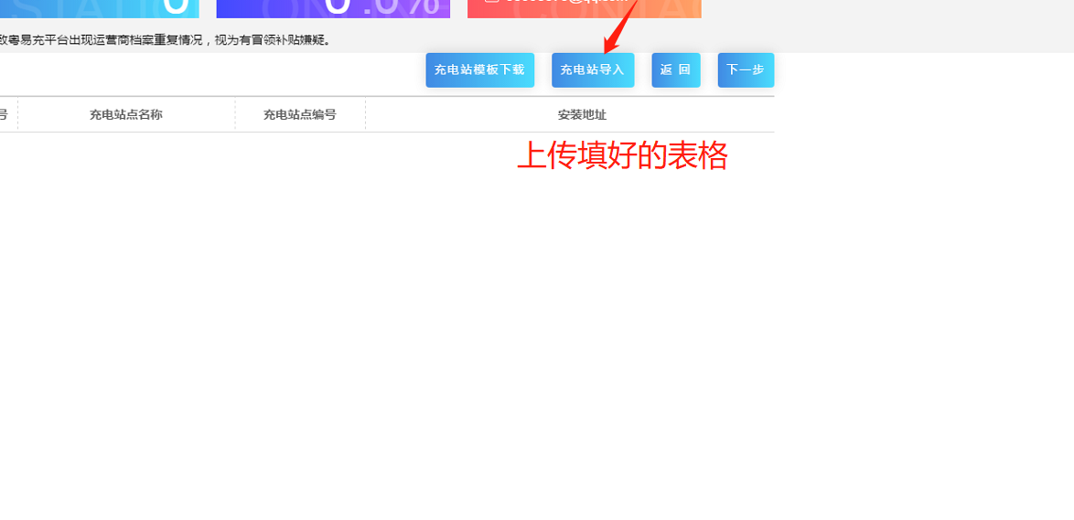
7、下载申请表
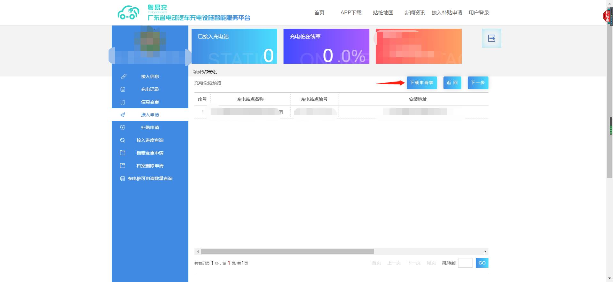
8、按照要求填写申请表。
1.申请表的每一页都需要盖章
2.注意要打勾的地方和盖章的位置
3.最后一页附上充电桩铭牌（不同功率、不同品牌都独立一张，独立一页）
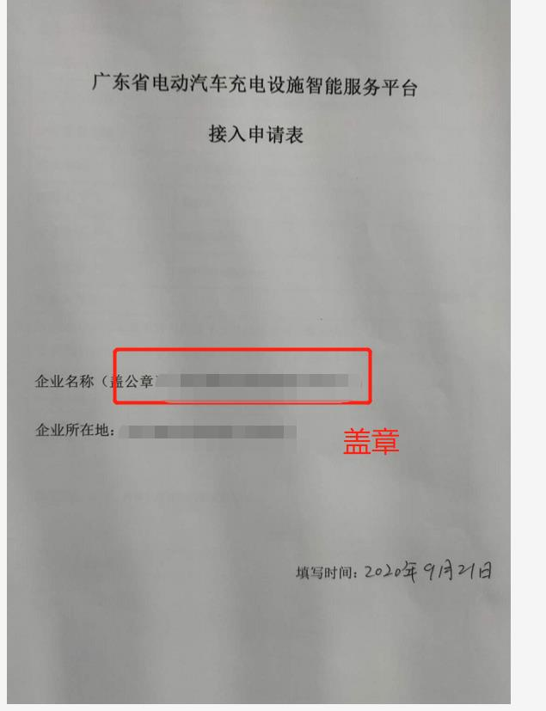

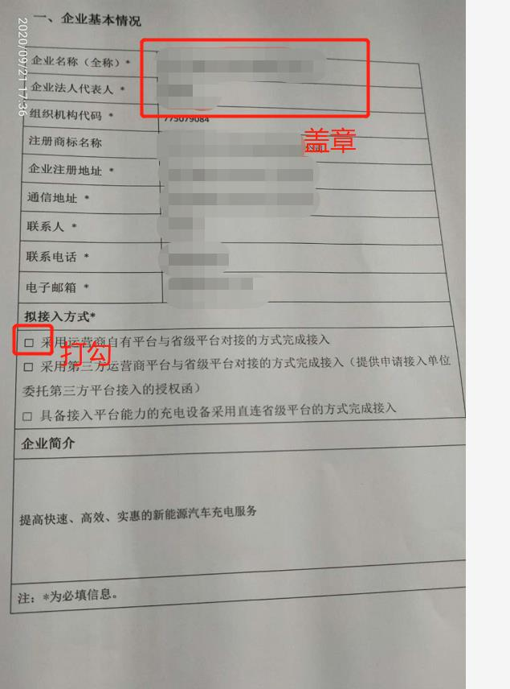

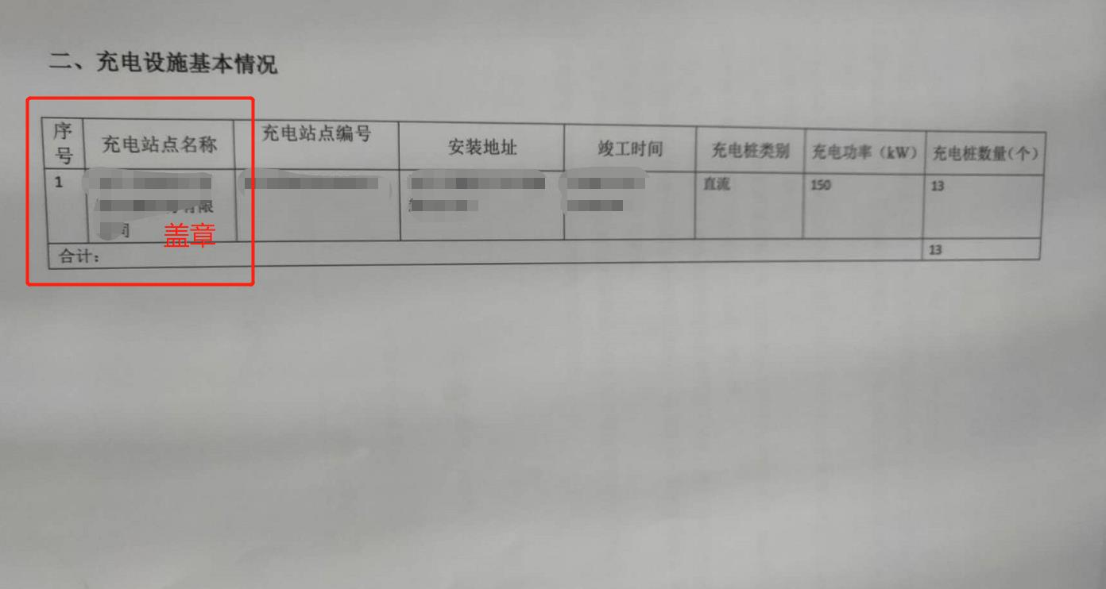

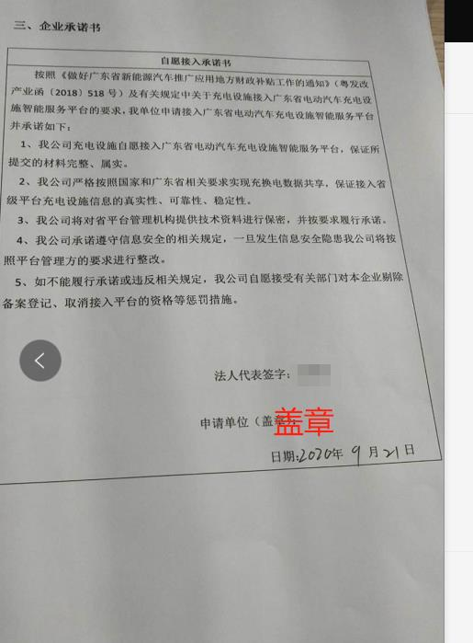

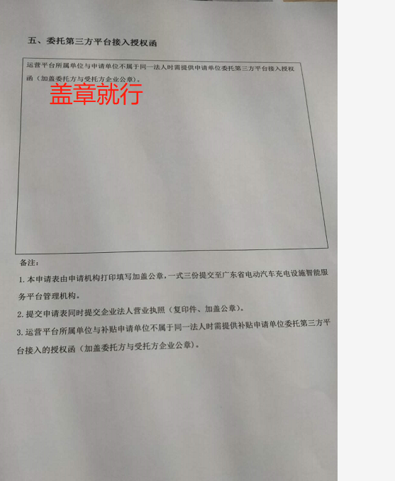

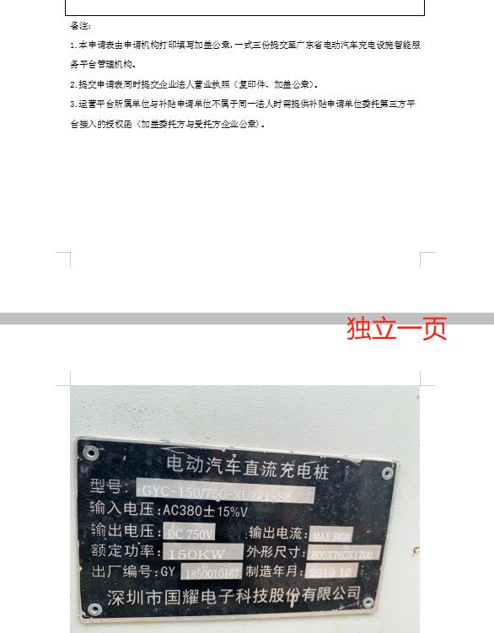

9、上传申请表
10、查看申请进度，完成申请，把工单给我们
